Kırmızı Alanları Uygun Formatta Doldurmanız Gerekmektedir!

Manşet Formatı
Title 1 : Xxxxx Xxxx Xxxxxx Xxxxx Xxxxx Güncel Araştırmalar
Title 2 : Xxxxx Xxxx Xxxxxx Xxxxx Xxxxx Güncel Araştırmalar
Title 3 : Xxxxx Xxxx Xxxxxx Xxxxx Xxxxx Güncel Araştırmalar

Title aşağıdaki gibi görünecektir.
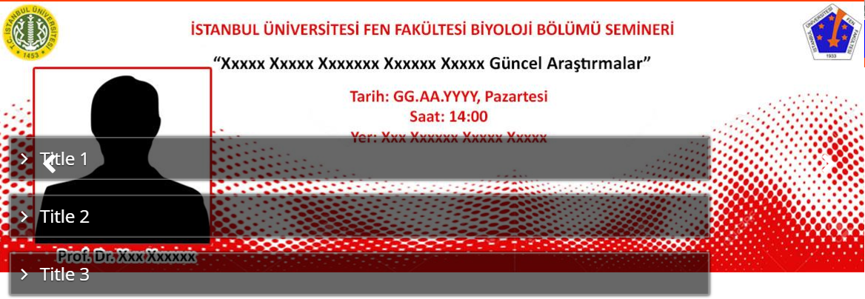

Manşet Görseli Genişlik-Yükseklik 1170px-365px ölçülerinde olmalıdır. Aksi takdirde sistem otomatik olarak görseli kırpacaktır.
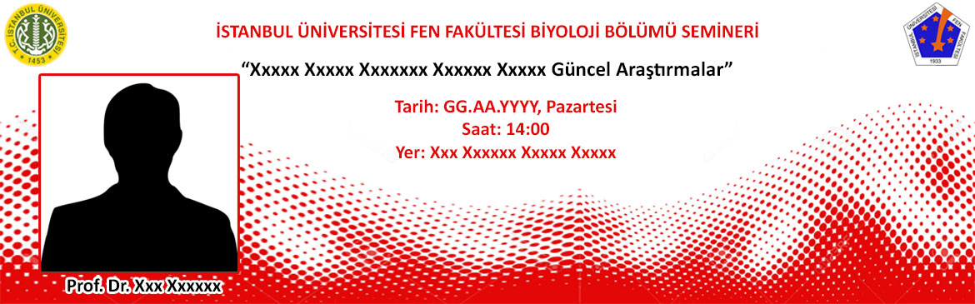

Etkinlik - Haber - Duyuru Formatı
Etkinlik ve Haber Görseli Genişlik-Yükseklik 645px-365px ölçülerinde olmalıdır. Aksi takdirde sistem otomatik olarak görseli kırpacaktır
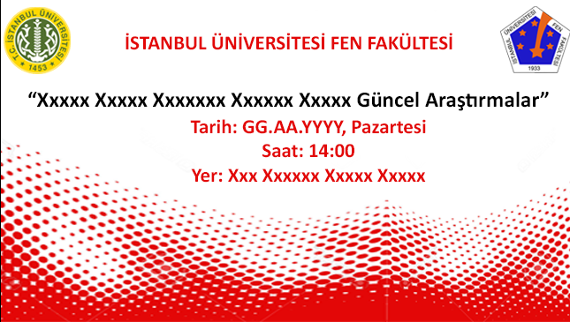
Başlık : Xxxxx Xxxx Xxxxxx Xxxxx Xxxxx Güncel Araştırmalar
Varsa Fotoğraf
Konu : İskenderun Körfezi ve Gökçeada Kıyılarındaki Mullidae Familyasına Ait Türlerin Beslenme Biyolojisinin Araştırılması
Konuşmacı : Suna Tüzün
Tarih: 25.05.2017
Saat: 15:00
Yer: İÜ Fen Fakültesi Kurul Odası

İçerik içerik içerik içerik içerik içerik içerik içerik içerik içerik içerik içerik içerik içerik içerik içerik içerik içerik içerik içerik içerik içerik içerik içerik içerik içerik içerik içerik içerik içerik içerik içerik içerik içerik içerik içerik içerik içerik içerik içerik içerik içerik içerik içerik içerik içerik içerik içerik içerik içerik içerik.
Içerik içerik içerik içerik içerik içerik içerik içerik içerik içerik içerik içerik içerik içerik içerik içerik içerik içerik içerik içerik içerik içerik içerik içerik içerik içerik içerik içerik içerik içerik içerik içerik içerik içerik içerik içerik içerik içerik içerik içerik içerik içerik içerik içerik içerik.
Varsa Fotoğraflar
Video varsa; video linki, link yoksa mail ortamında maksimum 25MB boyutunda gönderiniz.
Lütfen içerik ve başlıklarda cümle başları ve özel durumlar dışında büyük harf kullanmayınız!

Örnek Alanlar :
Manşet Haber
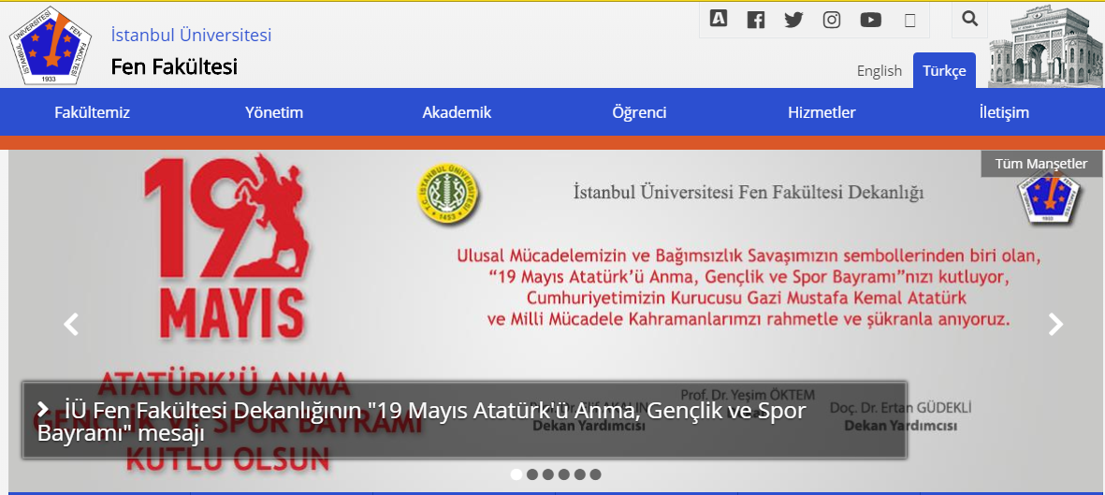

Haber
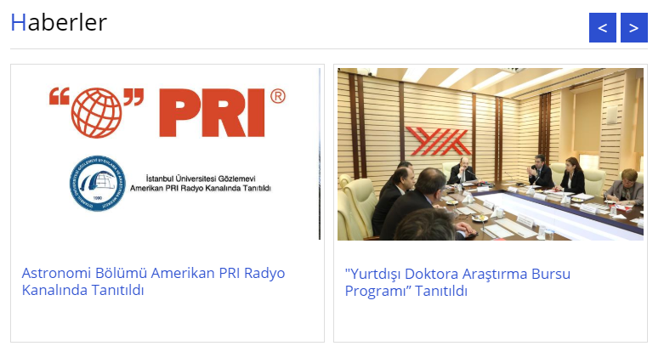

Etkinlik

